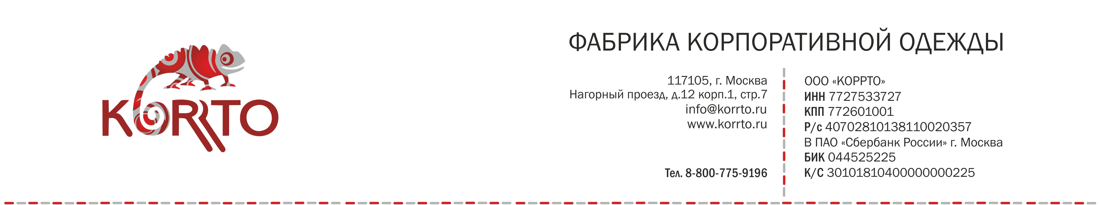

РАЗМЕРЫ
Футболки, Поло Унисекс

Международный размер | Соответствие  российского | Количество
XXS | 38-40
XS | 40-42
S | 44-46
M | 46-48
L | 48-50
XL | 52-54
XXL | 54-56
XXXL | 56-58
XXXXL | 58-60

